
النمو المهني والتدريب
صور وطنية
المملكة العربية السعودية وزارة التعليم الإدارة العامة للتعليم بمنطقة الطائف ثانوية سارة الشيخ

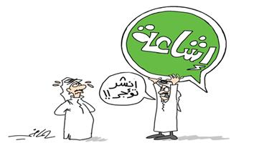
_______________________________________________________________________________________

هل مر عليك موقف يحاكي الكاريكاتير المجاور تكلمي مع معلمتك عنه

حولي الرسم الكاريكاتير المجاور إلى موعظة مسائية تقدم في طابور المدرسة
...............................................................................................................................................................................................................................................................................................................................................................................................................................................................................................................................................................................................................................................................................................................................................................................................................................................................................................................................................................................................................................................................................................................................................................................................................................................................................................................................................................................................................................................................................................................................................................................................................................................
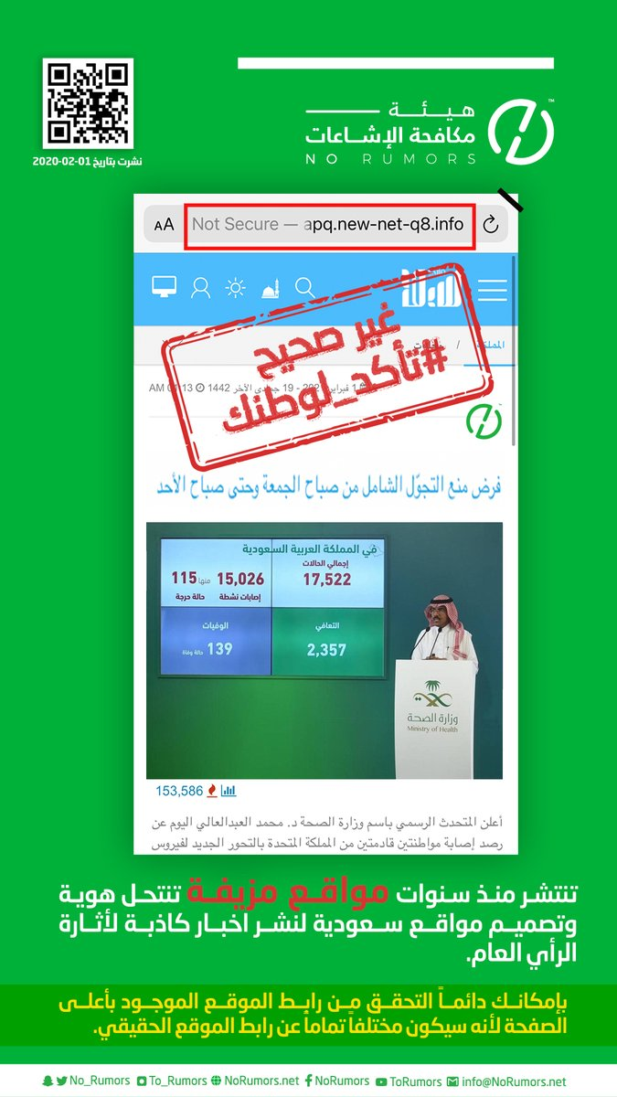
________________________________________________________________________________________
حددي مرجعيات نتواصل معها في حال واجهتنا إشاعة وأفكار مغرضة في تويتر أو مواقع التواصل الاجتماعي
...............................................................................................................................................................................................................................................................................................................................................................................................................................................................................................................................................................................................................................................................................................................................................................................................................................................................................................................................................................................................................................................................................................
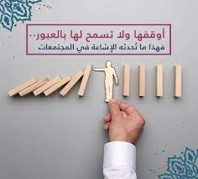
________________________________________________________________________________________ورد في القرآن اليه في التبين قبل التحدث
اكتبي الأية ووضحي كيف يمكن ان نستفيد منها في موضوع الإشاعات
...............................................................................................................................................................................................................................................................................................................................................................................................................................................................................................................................................................................................................................................................................................................................................................................................................................................................................................................................................................................................................................................................................................................................................................................................................................................................................................................................................................................................................................................................
________________________________________________________________________________________
اسم المعلمة ............................. توقعيها ...................... الحصة ............. التاريخ ............. الصف .........................
ملاحظات المعلمة على الصف ...........................................................................................................................................
طالبات فاعلات ............................................................................................................................................................

